Documento de Especificación de Requerimientos (DERCAS)

BOVITRACK
Sistema Web de Gestión Ganadera

Versión del documento: 1.2
Versión del sistema: V1/MVP
Estado: En validación
Fecha: septiembre de 2026
Autor: Yahir Zabaleta
Cliente: Hendrick Calderón

Contenido
Contenido 2
1. Prefacio 1
1.1. Lectores previstos 1
1.2. Control de versiones 1
1.3. Resumen de los cambios de la versión 1.1 1
2. Introducción 2
2.1. Propósito del documento 2
2.2. Objetivo del sistema 2
2.3. Alcance 2
2.4. Fuera del alcance de la versión 1 2
2.5. Descripción del problema 3
2.6. Bovitrack como solución 3
2.7. Supuestos y restricciones 3
2.7.1. Supuestos 3
2.7.2. Restricciones 3
3. Glosario 4
4. Requerimientos del usuario 5
4.1. Actores 5
4.2. Requerimientos del usuario 5
4.3. Reglas del negocio 5
4.4. Criterios de prioridad 6
5. Arquitectura del sistema 7
5.1. Distribución de módulos 7
5.2. Componentes transversales reutilizables 7
5.3. Arquitectura tecnológica 7
6. Especificación de requerimientos 8
6.1. Requerimientos funcionales 8
6.2. Requerimientos no funcionales 18
7. Modelos del sistema 19
7.1. Diagrama de contexto 19
7.2. Diagrama 0 19
7.3. Diagrama hijo del proceso 2 20
7.4. Diagrama hijo del proceso 3 20
7.5. Diagrama hijo del proceso 4 21
7.6. Diagrama hijo del proceso 5 21
7.7. Diagrama hijo del proceso 6 22
7.8. Diagrama hijo del proceso 7 22
7.9. Diagrama hijo del proceso 8 23
8. Evolución del sistema 23
8.1. Supuestos fundamentales 23
9. Apéndices 24
Apéndice A - Matriz actor-permiso 24
Apéndice B – Organización lógica de datos 25
B.1. Entidades principales 25
B.2. Estados del animal 25
10. Índices 27
10.1. Índice de figuras 27
Referencias 28

Prefacio
Este documento es la línea base de requerimientos de BOVITRACK V1. Define, de forma verificable y trazable, lo que el sistema debe implementar, y constituye el criterio contra el cual se evaluará su cumplimiento.

1.1. Lectores previstos
Lector | Uso que da al documento
Cliente | Verifica que los requerimientos cubren sus necesidades y solicita cambios sobre la línea base.
Responsable del desarrollo | Comprende qué debe construirse y sobre qué alcance se compromete.
Responsable de pruebas | Deriva las pruebas de validación a partir de los criterios de aceptación.
Docente evaluador | Valora la completitud y consistencia del documento.

1.2. Control de versiones
Versión | Fecha | Autor | Descripción del cambio | Estado
0.1 | 24/08/2026 | Yahir Zabaleta | Documento preliminar | Borrador
1.0 | 28/08/2026 | Yahir Zabaleta | Primera línea base formal de requerimientos | Corregido
1.1 | 04/09/2026 | Yahir Zabaleta | Correcciones indicadas en la estructura del documento | En validación
1.2 | 25/09/2026 | Yahir Zabaleta | Tecnologías de interfaz, restablecimiento de contraseña, precisiones de identificación y acceso, y entorno de desarrollo completo en Docker Compose con servidor web Apache | En validación

1.3. Resumen de los cambios de la versión 1.2
La versión 1.2 conserva el alcance funcional de BOVITRACK V1 y precisa las decisiones tecnológicas y de acceso adoptadas durante el desarrollo. Los cambios son:
- Descripción de la interfaz implementada con Twig, Symfony Forms, Tailwind CSS, Symfony UX, Stimulus, Turbo y AssetMapper (§5.3).
- Incorporación del restablecimiento administrativo de contraseñas dentro de la organización (RF-02).
- Arete obligatorio e identificación interna generada, estable y reservada para uso técnico (RF-04).
- Alcance explícito de la relación de progenitores entre fincas para Administrador y Encargado (RF-05).
- Búsqueda visible de animales por arete o nombre; el código interno no se presenta al usuario (RF-10).
- Precisión del aislamiento por organización y reincorporación de requisitos no funcionales de seguridad y trazabilidad (§5.3 y §6.2).
- Declaración del servidor web (Apache) en la arquitectura tecnológica (§5.3).
- Ejecución completa del entorno de desarrollo en Docker Compose, con esquema SQL inicial del modelo relacional (§2.7.2 y §5.3).
- Protección de la cuenta del propio Administrador: no puede desactivarse ni retirarse el rol de Administrador (RF-02, RN-18).
- Eliminación de RNF-P-03 (volumen y usuarios concurrentes) y RNF-P-08 (disponibilidad), por no existir una forma verificable de medirlos; los demás requisitos no funcionales conservan su numeración (§6.2).
- Fecha de ingreso obligatoria de cada animal como límite inferior de sus registros operativos y de su salida; el ingreso de un animal externo ya no solicita fecha de nacimiento ni peso al nacer, que se agregan al editarlo (RF-04 a RF-09, RN-19).
- Navegadores objetivo de RNF-P-09 fijados en las versiones probadas de Microsoft Edge y Google Chrome (§6.2).

Introducción

2.1. Propósito del documento
El presente Documento de Especificación de Requerimientos de BOVITRACK tiene como propósito establecer de forma clara, estructurada, verificable y trazable los requerimientos funcionales y no funcionales que deberá satisfacer la primera versión del sistema.

2.2. Objetivo del sistema
Proveer una aplicación web que permita a organizaciones ganaderas gestionar de forma centralizada la información de sus fincas y animales (identificación, nacimientos, pesajes, vacunaciones, reproducción, genealogía y producción de leche) bajo un esquema multitenant que garantiza la segregación de datos entre organizaciones.

2.3. Alcance
- Autenticación y control de acceso por rol, organización y finca.
- Administración de usuarios, fincas y asignación de encargados.
- Catálogos básicos de razas y vacunas.
- Registro, consulta y modificación de animales.
- Registro de nacimientos e incorporación de animales externos.
- Seguimiento de pesajes, vacunaciones y montas reproductivas.
- Registro de producción de leche y cálculo de producción diaria.
- Consulta genealógica de hasta tres generaciones ascendentes.
- Consulta integral del historial de cada animal.

2.4. Fuera del alcance de la versión 1
Función excluída | Observación
Alta de organizaciones en línea | La V1 no incluye autoregistro de organizaciones ni un panel de superadministración.
Aplicación móvil nativa | La V1 se entrega como aplicación web.
Bitácora completa de auditoría | La V1 conserva autor y fecha de creación y de última modificación, no el historial completo de cambios.
Gestión económica | Costos, ingresos, ventas, inventario de insumos y nómina.
Integración con dispositivos | Lectores RFID, básculas electrónicas y collares de monitoreo.
Manejo de praderas | Potreros, rotación de pastoreo y capacidad de carga.
Multi-idioma | La interfaz se entrega únicamente en español.
Notificaciones | Alertas por correo, SMS o mensajería instantánea.
Operación sin conexión | Captura offline y sincronización posterior.
Reportes analíticos | Cuadros de mando, indicadores productivos, gráficas y exportación a PDF u hoja de cálculo.
Reproducción avanzada | Inseminación artificial, diagnóstico de preñez, control de partos y proyección de fechas.
Sanidad avanzada | Registro de enfermedades, diagnósticos, tratamientos y calendarios de desparasitación.
Trazabilidad oficial | Integración con registros gubernamentales o de exportación.

Toda funcionalidad no descrita expresamente en los requerimientos funcionales de BOVITRACK V1/MVP o declarada como fuera del alcance en esta sección no constituirá criterio de aceptación de la primera versión del sistema.

2.5. Descripción del problema
Actualmente, la información ganadera puede encontrarse distribuida entre registros manuales, hojas de cálculo u otros medios independientes. Esta fragmentación dificulta disponer de una fuente centralizada para consultar la información correspondiente a animales, fincas y eventos asociados a su manejo.

2.6. Bovitrack como solución
La organización ganadera necesita conocer, en cualquier momento, qué animales posee, dónde se encuentran, cuál ha sido su desarrollo y qué produce cada uno. BOVITRACK centraliza esa información y la vuelve consultable, lo que sustenta decisiones de manejo (selección, descarte, control sanitario y seguimiento productivo) que hoy dependen de registros dispersos. El aislamiento por organización permite además que la solución opere para varias organizaciones sobre una misma instalación.

2.7. Supuestos y restricciones

2.7.1. Supuestos
- Cada usuario pertenece a una única organización ganadera.
- Los usuarios cuentan con conexión a Internet y con un navegador actualizado.
- La información se captura manualmente y su veracidad es responsabilidad del usuario que la registra.
- Las organizaciones ganaderas y su Administrador inicial se crean durante el despliegue mediante carga inicial de datos.

2.7.2. Restricciones
- La solución debe ser accesible desde computador mediante navegador web.
- El alcance debe ser realizable dentro del período académico del curso por el equipo de desarrollo asignado.
- La unidad oficial de peso es el kilogramo y la de producción de leche, el litro.
- El sistema opera en español y en la zona horaria de Guatemala (UTC−6).
- El sistema se desarrolla con PHP 8.2 o superior y Symfony 7.4; utiliza Twig, Symfony Forms, Tailwind CSS 4, Symfony UX Twig Components, Stimulus, Turbo y AssetMapper para la interfaz, Doctrine ORM para persistencia y MySQL 8.4 para la base de datos. Docker Compose ejecuta en desarrollo, dentro de contenedores, la aplicación (PHP 8.4 con Apache), la compilación de estilos y la base de datos, de modo que el único requisito local es Docker Desktop (véase §5.3).

3. Glosario
Término | Definición
Producción de leche | Cantidad de leche registrada para una hembra productora en una fecha determinada.
Historial animal | Conjunto de registros asociados a un animal: pesajes, vacunaciones, reproducción y producción de leche.
Animal | Ejemplar bovino identificado individualmente dentro de BOVITRACK.
Código interno | Identificador único generado por BOVITRACK para localizar inequívocamente a un animal dentro de todo el sistema.
Multitenant | Modelo en el que una sola instalación de BOVITRACK atiende a varias organizaciones ganaderas (tenants), manteniendo aislada la información de cada una.
Arete | Número de identificación utilizado para reconocer al animal dentro de una organización ganadera.
Organización ganadera | Propietario lógico de la información registrada y límite de segregación de datos del sistema.
Monta reproductiva | Registro de la relación reproductiva entre una hembra y un macho conocido u opcional.
Registro operativo | Registro de seguimiento asociado a un animal: pesaje, vacunación, monta o producción de leche.
Genealogía | Relación de ascendencia de un animal obtenida mediante sus referencias de padre y madre.
Estado del animal | Situación del animal dentro del sistema: ACTIVO, VENDIDO, FALLECIDO o EGRESADO (véase Apéndice B.2).
Finca | Unidad productiva de una organización ganadera en la que se encuentran registrados animales.

4. Requerimientos del usuario

4.1. Actores
Actor | Tipo | Alcance de acceso | Funciones principales
Administrador | Principal | Todas las fincas de su organización | Usuarios, fincas, asignaciones, catálogos, animales, registros operativos y consultas.
Encargado de finca | Principal | Únicamente su finca activa | Animales, pesajes, vacunaciones, reproducción, producción de leche y consultas de su finca.

4.2. Requerimientos del usuario
ID | Actor | Requerimiento de usuario | Prioridad
RU-01 | Administrador / Encargado | Acceder de forma segura únicamente a la información de la organización y finca que le corresponde según su rol. | Alta
RU-02 | Administrador | Gestionar los usuarios, fincas, asignaciones de encargados y catálogos básicos de su organización, incluido el establecimiento de una nueva contraseña para usuarios de la misma organización. | Alta
RU-03 | Administrador / Encargado | Registrar, consultar y actualizar la información básica de los animales de las fincas sobre las que posee acceso. | Alta
RU-04 | Administrador / Encargado | Registrar nacimientos e identificar la procedencia de los animales incorporados desde fuera de la organización. | Alta
RU-05 | Administrador / Encargado | Registrar y consultar el seguimiento del animal: pesajes, vacunaciones, reproducción y producción de leche. | Alta
RU-06 | Administrador / Encargado | Consultar el historial integral y la genealogía disponible de cada animal autorizado. | Alta
RU-07 | Administrador / Encargado | Corregir la información permitida según su rol, conservando la integridad y trazabilidad de los registros. | Alta

4.3. Reglas del negocio
ID | Regla | Aplica a
RN-01 | Cada organización ganadera es un tenant. Toda la información pertenece a una organización y ningún usuario accede a datos de otra. | Todos
RN-02 | El número de arete identifica al animal de forma única dentro de su organización ganadera. | RF-04, RF-05
RN-03 | BOVITRACK genera automáticamente un código interno único en todo el sistema para cada animal. | RF-04, RF-05
RN-04 | El código de finca es único dentro de la organización. | RF-02
RN-05 | Un Encargado posee exactamente una finca activa asignada. | RF-01, RF-02
RN-06 | Un elemento con registros históricos asociados no se elimina físicamente: se desactiva o se cambia de estado. Tampoco se elimina físicamente un animal con descendientes que lo referencien. | RF-02, RF-03, RF-04
RN-07 | Un animal admite como máximo un registro de pesaje por fecha. | RF-06
RN-08 | Cada ordeño captura fecha y hora reales, cantidad en litros y finca donde ocurrió. La finca actual se propone inicialmente; una captura posterior a un traslado exige confirmar la finca histórica dentro del ámbito autorizado. Un animal productor admite varios ordeños en una misma fecha; la producción diaria suma por la parte de fecha. El total por finca utiliza id_finca_ordeno conservado en cada registro. | RF-09
RN-09 | Solo se registra producción de leche a hembras marcadas como productoras. | RF-09
RN-10 | La monta requiere hembra y fecha. El macho es opcional y, de indicarse, ambos animales deben pertenecer a la misma organización y ser del sexo correspondiente. | RF-08
RN-11 | Ningún registro operativo puede tener fecha anterior a la fecha de nacimiento del animal. | RF-06 a RF-09
RN-12 | Un animal en estado VENDIDO, FALLECIDO o EGRESADO no admite registros operativos con fecha posterior a la del cambio de estado. En una monta, la regla se aplica también al macho indicado. | RF-04, RF-06 a RF-09
RN-13 | La consulta genealógica se presenta hasta tres generaciones ascendentes. | RF-05, RF-10
RN-14 | El peso se registra en kilogramos y debe ser mayor que cero. | RF-06
RN-15 | Ningún registro operativo admite fecha posterior a la fecha actual del sistema. | RF-06 a RF-09
RN-16 | La madre debe ser hembra y el padre macho. | RF-05
RN-17 | Una finca inactiva no admite registros nuevos ni la modificación o eliminación de los existentes: sus animales y registros operativos no se crean, modifican ni eliminan, y permanecen disponibles para consulta. La desactivación conserva el historial. | RF-02, RF-04, RF-06 a RF-09
RN-18 | Un Administrador no puede desactivar su propia cuenta ni retirarse el rol de Administrador; estos cambios los realiza otro Administrador de la organización. | RF-02
RN-19 | Todo animal tiene una fecha de ingreso, que en un animal nacido en finca es su fecha de nacimiento. Ningún registro operativo ni la salida del animal pueden tener fecha anterior a la de ingreso, y la fecha de nacimiento, cuando se conoce, no puede ser posterior a ella. | RF-04 a RF-09

4.4. Criterios de prioridad
Prioridad | Significado
Alta | Imprescindible. Su ausencia impide demostrar el funcionamiento integral del sistema y constituye incumplimiento de la V1.
Media | Necesaria para el alcance comprometido, pero el sistema es demostrable sin ella. Se implementa después de las de prioridad alta.
Baja | Deseable. Se implementa solo si el tiempo del proyecto lo permite y su omisión no constituye incumplimiento.

5. Arquitectura del sistema

5.1. Distribución de módulos
Módulo | Nombre | Responsabilidad | Requerimientos
M1 | Acceso y seguridad | Autenticación, cierre de sesión y aplicación de las reglas de autorización por rol, organización y finca. | RF-01
M2 | Estructura ganadera | Usuarios, fincas, asignación de encargados y catálogos de razas y vacunas. | RF-02, RF-03
M3 | Registro animal | Ficha del animal, nacimientos, genealogía y cambios de estado. | RF-04, RF-05
M4 | Seguimiento productivo y sanitario | Pesajes, vacunaciones, montas reproductivas y producción de leche. | RF-06 a RF-09
M5 | Consulta integral | Búsqueda de animales y presentación consolidada de ficha, genealogía e historial. | RF-10

5.2. Componentes transversales reutilizables
Componente | Función
Filtro de autorización | Verifica, en toda operación, que el usuario posee acceso a la organización y finca del recurso solicitado. Implementa RN-01 y RN-05.
Validador de fechas | Aplica RN-11, RN-12, RN-15 y RN-19 a todo registro operativo.
Selector de animal | Búsqueda y selección de animales respetando el alcance del usuario. Usado por M3, M4 y M5.
Registro de trazabilidad | Asigna autor y fecha de creación en el alta de los registros operativos; conserva vacíos autor y fecha de última modificación hasta la primera edición y los actualiza en cada edición posterior.
Catálogos | Provisión de razas y vacunas activas a los formularios de M3 y M4.

5.3. Arquitectura tecnológica
La aplicación sigue un modelo multitenant de base de datos y esquema compartidos. usuario, finca, raza, vacuna y animal se vinculan mediante id_organizacion; pesaje, vacunacion, monta_reproductiva y produccion_leche mediante organizacion_id y claves foráneas compuestas que impiden referencias a otra organización. Cada consulta y operación comprueba el rol, la organización y, para el Encargado, la finca autorizada. La base de datos y la lógica de acceso aplican conjuntamente este aislamiento.

Uso | Tecnología | Función
Presentación | Twig y Symfony Forms | Plantillas HTML renderizadas en servidor y formularios con validación.
Estilos | Tailwind CSS 4 | Estilos utilitarios compilados para la interfaz con Node.js 24 y npm durante el desarrollo; Node.js no forma parte de la ejecución de la aplicación.
Componentes | Symfony UX Twig Components | Componentes reutilizables de navegación e iconografía.
Interacción | Stimulus y Symfony UX Turbo | Interacciones puntuales y navegación progresiva sin cambiar la arquitectura de servidor.
Activos web | Symfony AssetMapper e import maps | Entrega de JavaScript y CSS sin empaquetador de aplicación.
Diseño visual | Microsoft Fluent 2 y SVG | Principios visuales de Fluent 2 adaptados a Twig y CSS; no se utiliza React.
Lógica del negocio | PHP 8.2+ con Symfony 7.4 y Doctrine ORM | Módulos M1 a M5, reglas de negocio, autorización y persistencia.
Servidor web | Apache HTTP Server | Recibe las solicitudes del navegador y sirve la aplicación Symfony desde el directorio público; PHP se ejecuta en el mismo contenedor.
Persistencia | MySQL 8.4 | Base de datos relacional
Entorno | Docker Compose | Ejecución en contenedores, durante el desarrollo, de la aplicación (PHP 8.4 y Apache), la compilación de estilos (Node.js 24) y la base de datos (MySQL 8.4). La base se inicializa con el esquema SQL del modelo relacional en un volumen vacío.
Pruebas | PHPUnit | Pruebas unitarias y de validación de los requerimientos

6. Especificación de requerimientos

6.1. Requerimientos funcionales
RF-01-Autenticación y control de acceso
Identificador | RF-01
Nombre | Autenticación y control de acceso
Actor | Administrador / Encargado de finca
Precondición | El usuario debe poseer una cuenta activa registrada en BOVITRACK.
Descripción | El sistema permite iniciar y cerrar sesión mediante credenciales. Una vez autenticado, autoriza las funciones e información disponibles según el rol del usuario, su organización ganadera y, cuando corresponda, su finca activa. Una organización inactiva impide el inicio de sesión y el acceso de sus usuarios; su desactivación conserva la información histórica.
Postcondición | El usuario accede únicamente a las funciones e información autorizadas. Al cerrar sesión finaliza su acceso autenticado.
Reglas aplicables | RN-01, RN-05
Origen | RU-01
Prioridad | Alta

RF-01-Criterios de aceptación
ID | Escenario | Comportamiento esperado
CA-01-A | Inicio de sesión válido | Dado un usuario y su organización activos, con credenciales válidas, cuando inicia sesión, el sistema lo autentica y le habilita únicamente las funciones de su rol.
CA-01-B | Credenciales inválidas | Dado un usuario con credenciales inválidas, cuando intenta iniciar sesión, el sistema rechaza el acceso y muestra un mensaje comprensible.
CA-01-C | Acceso a otra organización | Dado un usuario de una organización, cuando intenta acceder a información de otra, el sistema impide la operación.
CA-01-D | Cierre de sesión | Dado un usuario autenticado, cuando cierra sesión, el sistema finaliza su acceso y le exige autenticarse nuevamente.
CA-01-E | Organización inactiva | Dado un usuario activo cuya organización fue desactivada, cuando intenta iniciar sesión o acceder a una función privada, el sistema le niega el acceso y conserva la información histórica de la organización.
RF-02-Administración de usuarios y fincas
Identificador | RF-02
Nombre | Administración de usuarios y fincas
Actor | Administrador
Precondición | El Administrador se encuentra autenticado y pertenece a una organización ganadera activa.
Descripción | El sistema permite gestionar los usuarios y las fincas de la organización, incluidos nombre, código, ubicación y estado de cada finca, y asignar o modificar la finca activa de cada Encargado. Una finca inactiva no admite nuevas asignaciones, registros nuevos ni la modificación o eliminación de los existentes; su desactivación conserva los animales y el historial, que permanecen disponibles para consulta. El Administrador puede establecer una nueva contraseña para un usuario de su propia organización desde la edición de usuarios; la contraseña anterior no se muestra y la nueva se almacena mediante hash seguro.
Postcondición | Los datos del usuario, finca o asignación quedan almacenados o actualizados dentro de la organización correspondiente. Si se indicó una nueva contraseña, reemplaza la anterior; si se deja vacía al editar, se conserva la contraseña vigente.
Reglas aplicables | RN-01, RN-04, RN-05, RN-06, RN-17, RN-18
Origen | RU-02
Prioridad | Alta

RF-02-Criterios de aceptación
ID | Escenario | Comportamiento esperado
CA-02-A | Gestión válida | Dado un Administrador autenticado, cuando registra o modifica un usuario o una finca con información válida, el sistema almacena los cambios dentro de su organización.
CA-02-B | Cambio de finca del Encargado | Dado un Encargado con finca activa asignada, cuando el Administrador modifica su asignación, la nueva finca pasa a ser su única finca autorizada.
CA-02-C | Código de finca duplicado | Dada una finca ya existente con determinado código en la organización, cuando se intenta registrar otra con el mismo código, el sistema rechaza el registro.
CA-02-D | Finca con animales | Dada una finca con animales registrados, cuando el Administrador intenta eliminarla, el sistema impide la eliminación física y permite únicamente su desactivación, conservando los animales y el historial.
CA-02-E | Cambio de contraseña | Dado un Administrador autenticado, cuando establece una nueva contraseña válida para un usuario de su organización, el sistema sustituye la contraseña almacenada sin mostrar la anterior. Una edición sin nueva contraseña conserva la actual; un usuario de otra organización no puede modificarse.
CA-02-F | Finca inactiva | Dada una finca inactiva, cuando se intenta asignarla a un Encargado, registrar un animal u operación en ella, o modificar o eliminar uno existente, el sistema rechaza la acción y mantiene disponibles sus datos históricos para consulta autorizada.
CA-02-G | Protección de la propia cuenta | Dado un Administrador autenticado, cuando intenta desactivar su propia cuenta o retirarse el rol de Administrador, el sistema rechaza el cambio y conserva la cuenta activa con su rol; otro Administrador de la organización sí puede realizar ese cambio.
RF-03-Gestión de catálogos básicos
Identificador | RF-03
Nombre | Gestión de catálogos básicos
Actor | Administrador (mantenimiento) / Encargado de finca (consulta)
Precondición | El Administrador se encuentra autenticado y pertenece a una organización ganadera activa.
Descripción | El sistema permite al Administrador mantener los catálogos de razas y vacunas de su organización. El Encargado únicamente consulta y selecciona los elementos activos cuando una funcionalidad los requiere.
Postcondición | Los elementos registrados o modificados quedan disponibles según su estado. Los elementos con relaciones históricas se conservan.
Reglas aplicables | RN-01, RN-06
Origen | RU-02
Prioridad | Media
RF-03-Criterios de aceptación
ID | Escenario | Comportamiento esperado
CA-03-A | Registro de elemento | Dado un Administrador autenticado, cuando registra una raza o vacuna con nombre no utilizado, el sistema la incorpora al catálogo y permite su selección.
CA-03-B | Elemento en uso | Dada una raza o vacuna asociada a uno o más registros, cuando el Administrador intenta eliminarla, el sistema impide la eliminación física y permite únicamente su desactivación.
CA-03-C | Consulta del Encargado | Dado un Encargado autenticado, cuando debe seleccionar una raza o vacuna, el sistema muestra únicamente los elementos activos.
RF-04-Gestión de animales
Identificador | RF-04
Nombre | Gestión de animales
Actor | Administrador / Encargado de finca
Precondición | El usuario se encuentra autenticado y posee acceso a la finca del animal.
Descripción | El sistema permite registrar, consultar y modificar la información básica de los animales de las fincas autorizadas: arete obligatorio, nombre, sexo, raza opcional, fecha de ingreso, fecha de nacimiento, peso al nacer, finca actual, origen, procedencia, progenitores, condición de productora de leche y estado. El código interno único se genera automáticamente y permanece estable; no se presenta como dato visible en la interfaz. El Administrador puede eliminar físicamente un animal solo si no tiene registros históricos asociados ni descendientes que lo referencien; en otro caso se conserva su ficha y se cambia su estado.
Postcondición | El animal queda asociado a su organización y finca, identificado por un código interno único y disponible para las funciones de seguimiento autorizadas.
Reglas aplicables | RN-01, RN-02, RN-03, RN-06, RN-12, RN-17, RN-19
Origen | RU-03, RU-07
Prioridad | Alta

RF-04-Criterios de aceptación
ID | Escenario | Comportamiento esperado
CA-04-A | Registro correcto | Dado un usuario autorizado sobre una finca activa, cuando registra los datos obligatorios válidos de un animal, incluido un arete, el sistema genera su código interno único, lo almacena y lo asocia a la finca.
CA-04-B | Arete duplicado | Dado un animal ya existente con determinado arete en la organización, cuando se intenta registrar otro con el mismo número, el sistema rechaza el registro e informa que el arete ya está en uso.
CA-04-C | Cambio de estado | Dado un animal ACTIVO, cuando un usuario autorizado lo cambia a VENDIDO, FALLECIDO o EGRESADO indicando la fecha, el sistema conserva su historial e impide registros operativos posteriores a esa fecha.
CA-04-D | Eliminación con historial | Dado un animal con registros históricos asociados o descendientes que lo referencien, cuando el Administrador intenta eliminarlo físicamente, el sistema impide la eliminación y conserva su ficha.
CA-04-E | Eliminación sin historial | Dado un animal sin registros históricos asociados ni descendientes que lo referencien, cuando el Administrador lo elimina, el sistema permite la eliminación física.
CA-04-F | Fecha de ingreso | Dado un animal externo, cuando un usuario autorizado lo incorpora, el sistema propone la fecha actual como fecha de ingreso, permite cambiarla por una fecha no futura y no solicita fecha de nacimiento ni peso al nacer, que pueden agregarse al editar el animal. La fecha de nacimiento no puede ser posterior a la de ingreso, ni la salida anterior a ella.
RF-05-Registro de nacimientos y genealogía
Identificador | RF-05
Nombre | Registro de nacimientos y genealogía
Actor | Administrador / Encargado de finca
Precondición | El usuario se encuentra autenticado y posee autorización sobre la finca donde ocurrió el nacimiento.
Descripción | El sistema permite registrar el nacimiento de un animal ocurrido en una finca de la organización y relacionarlo opcionalmente con su madre y su padre cuando son conocidos. Esas referencias sustentan la consulta genealógica. La fecha de nacimiento propone la fecha actual, puede modificarse y es también la fecha de ingreso del animal.
Postcondición | El nuevo animal queda registrado con origen NACIDO_EN_FINCA, asociado a la finca correspondiente y relacionado con sus progenitores cuando fueron indicados.
Reglas aplicables | RN-01, RN-02, RN-03, RN-13, RN-16, RN-19
Origen | RU-04, RU-06
Prioridad | Alta

RF-05-Criterios de aceptación
ID | Escenario | Comportamiento esperado
CA-05-A | Nacimiento válido | Dado un usuario autorizado sobre una finca activa, cuando registra un nacimiento ocurrido en ella, el sistema crea la ficha del animal, asigna la finca, establece el origen NACIDO_EN_FINCA y toma la fecha de nacimiento como fecha de ingreso.
CA-05-B | Progenitores | Dado un animal cuyos progenitores están registrados y son válidos, cuando el usuario los selecciona, el sistema almacena las relaciones para la consulta genealógica.
CA-05-C | Animal externo | Dado un animal no nacido en una finca de la organización, cuando se incorpora, el sistema lo registra con origen EXTERNO y admite una procedencia descriptiva opcional.
CA-05-D | Sexo del progenitor | Dado un animal seleccionado como madre o padre, cuando su sexo no corresponde al del campo, el sistema impide la operación.
CA-05-E | Progenitor de otra finca | Dado un Administrador que registra un animal, cuando selecciona un progenitor de otra finca de la misma organización, el sistema permite la relación. El acceso a la ficha completa de ese progenitor sigue sujeto a las reglas de autorización.
CA-05-F | Progenitor y Encargado | Dado un Encargado, cuando registra o edita un animal de su finca, puede seleccionar progenitores de su finca. Puede conservar una relación existente con un progenitor de otra finca sin acceder a su ficha completa.

RF-06-Seguimiento de pesajes
Identificador | RF-06
Nombre | Seguimiento de pesajes
Actor | Administrador / Encargado de finca
Precondición | El usuario se encuentra autenticado, posee acceso al animal y el animal admite registros operativos. Para registrar, modificar o eliminar, la finca del animal debe estar activa (RN-17); la consulta no lo requiere.
Descripción | El sistema permite registrar, consultar y modificar los pesajes de los animales autorizados, en kilogramos. El Administrador puede eliminar pesajes según la matriz del Apéndice A; el Encargado registra y modifica, pero no elimina.
Postcondición | El pesaje queda asociado al animal y disponible en su historial. Cuando existe un pesaje anterior, el sistema puede determinar la variación de peso.
Unidad oficial | Kilogramos (kg)
Reglas aplicables | RN-01, RN-07, RN-11, RN-12, RN-14, RN-15, RN-17, RN-19
Origen | RU-05
Prioridad | Alta

RF-06-Criterios de aceptación
ID | Escenario | Comportamiento esperado
CA-06-A | Registro válido | Dado un animal de una finca autorizada, cuando el usuario registra un peso mayor que cero en una fecha válida sin pesaje previo en esa fecha, el sistema almacena el pesaje.
CA-06-B | Pesaje duplicado | Dado un animal con pesaje en determinada fecha, cuando se intenta registrar otro para esa fecha, el sistema rechaza el registro e indica que debe modificarse el existente.
CA-06-C | Fecha anterior al nacimiento o al ingreso | Dado un animal, cuando se intenta registrar un pesaje con fecha anterior a su fecha de nacimiento registrada o a su fecha de ingreso, el sistema impide la operación.
CA-06-D | Fecha futura | Dado cualquier animal, cuando se intenta registrar un pesaje con fecha posterior a la actual, el sistema impide la operación.
CA-06-E | Finca inactiva | Dado un animal cuya finca está inactiva, cuando se intenta registrar un pesaje nuevo, o modificar o eliminar uno existente, el sistema rechaza la acción; el registro existente permanece sin cambios y visible en el historial del animal.

RF-07-Gestión de vacunaciones
Identificador | RF-07
Nombre | Gestión de vacunaciones
Actor | Administrador / Encargado de finca
Precondición | El usuario se encuentra autenticado y posee acceso al animal; para una nueva aplicación existe al menos una vacuna activa en el catálogo. La consulta y edición de registros históricos conserva la vacuna aplicada aunque ahora esté inactiva. Para registrar, modificar o eliminar, la finca del animal debe estar activa (RN-17); la consulta no lo requiere.
Descripción | El sistema permite registrar, consultar y modificar las aplicaciones de vacunas realizadas a los animales autorizados, indicando vacuna, fecha, dosis (obligatoria, hasta 50 caracteres) y observaciones (opcionales). El Administrador puede eliminar vacunaciones; el Encargado registra y modifica, pero no elimina. Toda modificación actualiza el autor y la fecha de última modificación del registro.
Postcondición | La vacunación queda asociada al animal y disponible en su historial.
Reglas aplicables | RN-01, RN-11, RN-12, RN-15, RN-17, RN-19
Origen | RU-05
Prioridad | Alta

RF-07-Criterios de aceptación
ID | Escenario | Comportamiento esperado
CA-07-A | Registro válido | Dado un animal de una finca autorizada y una vacuna activa, cuando el usuario registra una aplicación con información válida, el sistema la almacena y la muestra en el historial del animal.
CA-07-B | Animal no autorizado | Dado un Encargado autenticado, cuando intenta registrar una vacunación para un animal de una finca distinta de la suya, el sistema impide la operación.
CA-07-C | Fecha inválida | Dado un animal, cuando se intenta registrar una vacunación con fecha anterior a su nacimiento o a su ingreso, o posterior a la actual, el sistema impide la operación.
CA-07-D | Finca inactiva | Dado un animal cuya finca está inactiva, cuando se intenta registrar una vacunación nueva, o modificar o eliminar una existente, el sistema rechaza la acción; el registro existente permanece sin cambios y visible en el historial del animal.
CA-07-E | Vacuna no válida | Dado un usuario autorizado, cuando intenta registrar una vacunación con una vacuna inactiva o de otra organización, o editar una existente para cambiarla a una vacuna inactiva o de otra organización, el sistema rechaza la operación; al editar, conserva la vacuna ya aplicada aunque esté inactiva.
CA-07-F | Dosis y observaciones | Dado un usuario autorizado, cuando registra o modifica una vacunación con una dosis de más de 50 caracteres, el sistema rechaza la operación; las observaciones son opcionales.
CA-07-G | Listado e historial | Dado un usuario autorizado, cuando consulta el listado de vacunaciones, el sistema muestra fecha, animal, finca, vacuna y dosis de los animales de su ámbito; al consultar el historial de un animal, las presenta en orden cronológico y marca como inactiva la vacuna que lo esté.
RF-08-Registro de monta reproductiva
Identificador | RF-08
Nombre | Registro de monta reproductiva
Actor | Administrador / Encargado de finca
Precondición | El usuario se encuentra autenticado y posee acceso a la hembra sobre la cual se registrará la monta. Para registrar, modificar o eliminar, la finca de la hembra debe estar activa (RN-17); la consulta no lo requiere.
Descripción | El sistema permite registrar, consultar y modificar montas reproductivas básicas indicando obligatoriamente la hembra y la fecha, y opcionalmente el macho y una observación. La hembra de una monta no se modifica al editarla; el macho, la fecha y la observación sí. El Administrador puede eliminar eventos reproductivos según la matriz del Apéndice A; el Encargado registra y modifica, pero no elimina. Toda modificación actualiza el autor y la fecha de última modificación del registro.
Postcondición | La monta queda almacenada en el historial reproductivo de la hembra y relacionada con el macho cuando fue indicado.
Reglas aplicables | RN-01, RN-10, RN-11, RN-12, RN-15, RN-17, RN-19
Origen | RU-05
Prioridad | Media

RF-08-Criterios de aceptación
ID | Escenario | Comportamiento esperado
CA-08-A | Registro válido | Dada una hembra de una finca autorizada, cuando el usuario registra una monta con fecha válida y opcionalmente un macho válido, el sistema la almacena en su historial reproductivo.
CA-08-B | Sexo incorrecto | Dado un animal cuyo sexo no corresponde al campo en que se le selecciona (hembra o macho), cuando se intenta registrar la monta, el sistema impide la operación.
CA-08-C | Organizaciones distintas | Dados una hembra y un macho de organizaciones distintas, cuando se intenta registrar una monta entre ambos, el sistema impide el registro.
CA-08-D | Macho de otra finca | Dado un macho de otra finca de la misma organización, cuando el usuario lo selecciona, el sistema permite el registro.
CA-08-E | Finca inactiva | Dada una hembra cuya finca está inactiva, cuando se intenta registrar una monta nueva, o modificar o eliminar una existente, el sistema rechaza la acción; el registro existente permanece sin cambios y visible en el historial del animal.
CA-08-F | Alta de monta | Dado un usuario autorizado, cuando registra una monta, el sistema ofrece como hembra solo las hembras de su ámbito en fincas activas y, como macho, todos los machos de la organización, de cualquier finca.
CA-08-G | Edición de monta | Dada una monta existente, cuando un usuario autorizado la modifica, el sistema conserva la hembra y permite cambiar el macho, la fecha y la observación; la modificación actualiza el autor y la fecha de última modificación.
CA-08-H | Listado de montas | Dado un usuario autorizado, cuando consulta el listado de montas, el sistema muestra fecha, hembra, finca y macho; el Encargado ve únicamente las montas de hembras de su finca.
CA-08-I | Historial reproductivo | Dado un animal con montas, cuando se consulta su historial reproductivo, el sistema presenta en orden cronológico las montas en que participó como hembra o como macho e indica la finca del macho cuando es distinta; el Encargado ve solo las montas de hembras de su finca.
CA-08-J | Macho fuera de la organización | Dado un macho en estado VENDIDO, FALLECIDO o EGRESADO, cuando se intenta registrar o modificar una monta con fecha posterior a la de su cambio de estado, el sistema impide la operación.
CA-08-K | Fecha anterior al nacimiento o al ingreso | Dada una hembra, y el macho cuando se indica, cuando se intenta registrar o modificar una monta con fecha anterior al nacimiento registrado o al ingreso de cualquiera de ellos, el sistema impide la operación.

RF-09-Producción de leche
Identificador | RF-09
Nombre | Gestión de producción de leche
Actor | Administrador / Encargado de finca
Precondición | El usuario se encuentra autenticado, posee acceso al animal y este es una hembra habilitada como productora de leche. Para registrar, modificar o eliminar, la finca del animal debe estar activa (RN-17); la consulta no lo requiere.
Descripción | El sistema permite registrar, consultar y modificar cada ordeño de las hembras habilitadas, capturando cantidad en litros, fecha y hora reales y finca donde ocurrió. La finca actual se propone inicialmente; si el evento se captura después de un traslado, el usuario autorizado confirma la finca histórica. Admite varios ordeños en un día y suma los que comparten la parte de fecha. El Administrador puede eliminar registros de leche según el Apéndice A; el Encargado registra y modifica, pero no elimina.
Postcondición | Cada registro queda asociado al animal y conserva la finca donde ocurrió el ordeño en id_finca_ordeno. Los totales diarios por animal y por finca usan la parte de fecha y la finca histórica, aunque el animal cambie de finca después.
Unidad oficial | Litros (L)
Reglas aplicables | RN-01, RN-08, RN-09, RN-11, RN-12, RN-15, RN-17, RN-19
Origen | RU-05
Prioridad | Media

RF-09-Criterios de aceptación
ID | Escenario | Comportamiento esperado
CA-09-A | Registro válido | Dada una hembra ACTIVA y productora, cuando un usuario autorizado registra cantidad mayor que cero, fecha y hora válidas y confirma la finca donde ocurrió el ordeño, el sistema almacena el evento con esa finca de la misma organización.
CA-09-B | Animal no habilitado | Dado un animal que no es hembra productora, cuando se intenta registrar producción, el sistema impide la operación.
CA-09-C | Múltiples registros | Dada una hembra con producción registrada en determinada fecha, cuando se registra otro ordeño con cantidad, fecha y hora válidas de ese mismo día, el sistema permite el nuevo registro.
CA-09-D | Total diario | Dada una hembra con varios ordeños del mismo día, cuando se consulta la producción diaria, el sistema suma los registros cuya parte de fecha coincide; el total por finca atribuye cada ordeño a id_finca_ordeno, aunque la finca actual del animal sea distinta.
CA-09-E | Captura posterior a un traslado | Dado un ordeño ocurrido antes de trasladar al animal y capturado después, cuando un usuario autorizado confirma la finca donde ocurrió, el sistema guarda esa finca histórica de la misma organización; un Encargado solo puede seleccionar una finca dentro de su ámbito autorizado.
CA-09-F | Finca inactiva | Dado un animal cuya finca está inactiva, cuando se intenta registrar un ordeño nuevo, o modificar o eliminar uno existente, el sistema rechaza la acción; el registro existente permanece sin cambios y visible en el historial del animal.
CA-09-G | Fecha anterior al nacimiento o al ingreso | Dada una hembra productora, cuando se intenta registrar o modificar un ordeño con fecha anterior a su nacimiento registrado o a su ingreso, el sistema impide la operación.

RF-10-Consulta integral del animal
Identificador | RF-10
Nombre | Consulta integral del animal
Actor | Administrador / Encargado de finca
Precondición | El usuario se encuentra autenticado y posee autorización para consultar el animal.
Descripción | El sistema permite buscar animales por arete o nombre y presentar de forma integrada su información básica, finca, estado, progenitores, genealogía disponible y registros históricos de pesajes, vacunaciones, reproducción y producción de leche. El código interno se conserva como identificador técnico y no aparece en la interfaz.
Postcondición | El sistema presenta la información disponible sin modificar los registros consultados y respetando las restricciones de acceso del usuario.
Reglas aplicables | RN-01, RN-13
Origen | RU-06
Prioridad | Alta

RF-10-Criterios de aceptación
ID | Escenario | Comportamiento esperado
CA-10-A | Búsqueda autorizada | Dado un usuario autenticado, cuando busca por arete o nombre, el sistema muestra únicamente animales sobre los que posee autorización.
CA-10-B | Consulta del historial | Dado un animal con información histórica, cuando un usuario autorizado consulta su ficha, el sistema muestra sus pesajes, vacunaciones, reproducción y producción de leche.
CA-10-C | Apartados sin registros | Dado un animal sin información en alguno de sus apartados históricos, cuando se consulta su ficha, el sistema presenta la información existente sin generar datos inexistentes.
CA-10-D | Genealogía | Dado un animal con progenitores registrados, cuando se consulta su genealogía, el sistema presenta hasta tres generaciones ascendentes.

6.2. Requerimientos no funcionales
ID | Categoría | Requerimiento | Verificación
RNF-P-01 | Rapidez | Las operaciones habituales de registro y consulta simple deben responder con prontitud. | Tiempo de respuesta ≤ 3 s en el percentil 95. Prueba de rendimiento.
RNF-P-02 | Rapidez | La consulta integral del animal y la consulta genealógica pueden requerir más tiempo por su naturaleza agregada. | Tiempo de respuesta ≤ 5 s en el percentil 95. Prueba de rendimiento.
RNF-P-04 | Facilidad de uso | La interfaz debe adaptarse correctamente a computadora. | Prueba manual en resoluciones de computadora (por ejemplo, 1 366 px y 1 920 px de ancho).
RNF-P-05 | Facilidad de uso | La navegación y los mensajes de validación deben ser comprensibles para el usuario. | Un usuario sin experiencia previa completa el registro de un animal y un pesaje tras una capacitación de 30 minutos. Prueba de usabilidad.
RNF-P-06 | Robustez | Los datos deben validarse antes de su almacenamiento, respetando formatos, valores, fechas y restricciones de unicidad. | Pruebas positivas automatizadas con PHPUnit.
RNF-P-07 | Robustez | Un error en una operación no debe dejar registros parcialmente almacenados. | Toda operación que afecte más de una tabla se ejecuta como transacción en MySQL 8. Prueba de interrupción.
RNF-P-09 | Portabilidad | El sistema debe funcionar en Microsoft Edge y Google Chrome. | Microsoft Edge 157.0.4341.46 y Google Chrome 157.0.8103.39 (64 bits). Prueba de compatibilidad.
RNF-S-01 | Seguridad | Toda función privada requiere autenticación y autorización según rol, organización y finca asignada. | Pruebas de acceso autorizado y denegado con usuarios de distintas organizaciones y fincas.
RNF-S-02 | Seguridad | Las contraseñas se almacenan mediante hash seguro y las nuevas contraseñas tienen al menos ocho caracteres. | Inspección del almacenamiento y pruebas de creación y cambio de contraseña.
RNF-T-01 | Trazabilidad | Los registros operativos conservan autor y fecha de creación. El autor y la fecha de última modificación permanecen vacíos hasta la primera edición y se actualizan en cada edición posterior; no se exige una bitácora completa de cambios. | Inspección de datos y pruebas de alta sin última modificación y edición con autor y fecha de actualización.

7. Modelos del sistema

7.1. Diagrama de contexto

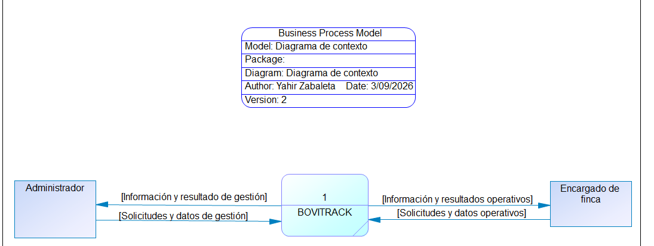

7.2. Diagrama 0
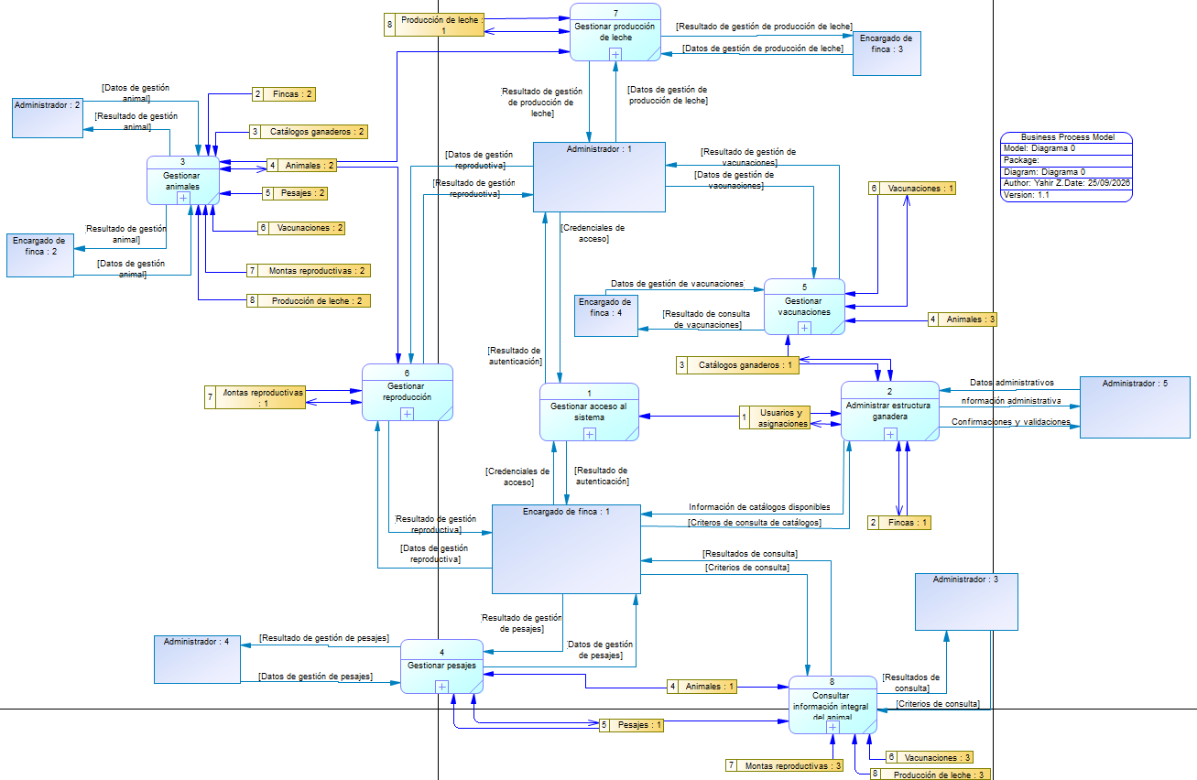

7.3. Diagrama hijo del proceso 2
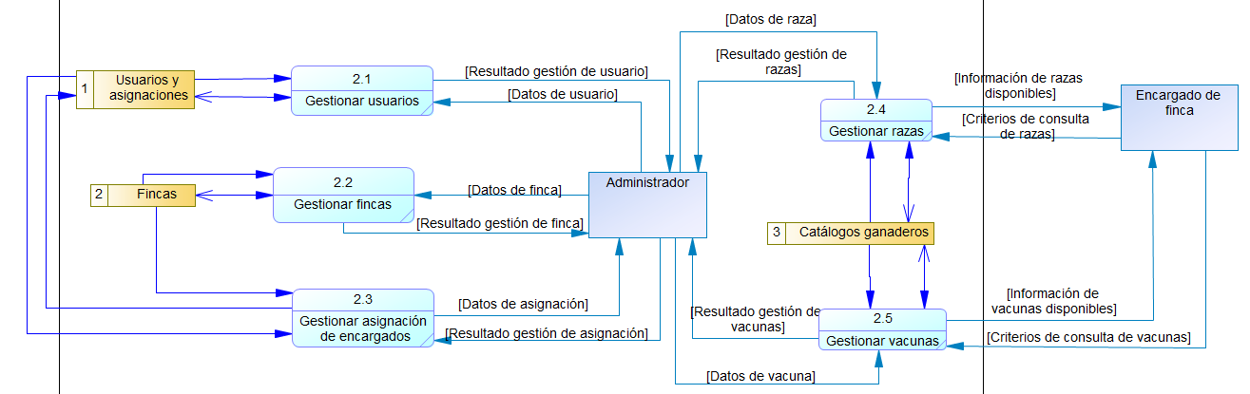

7.4. Diagrama hijo del proceso 3
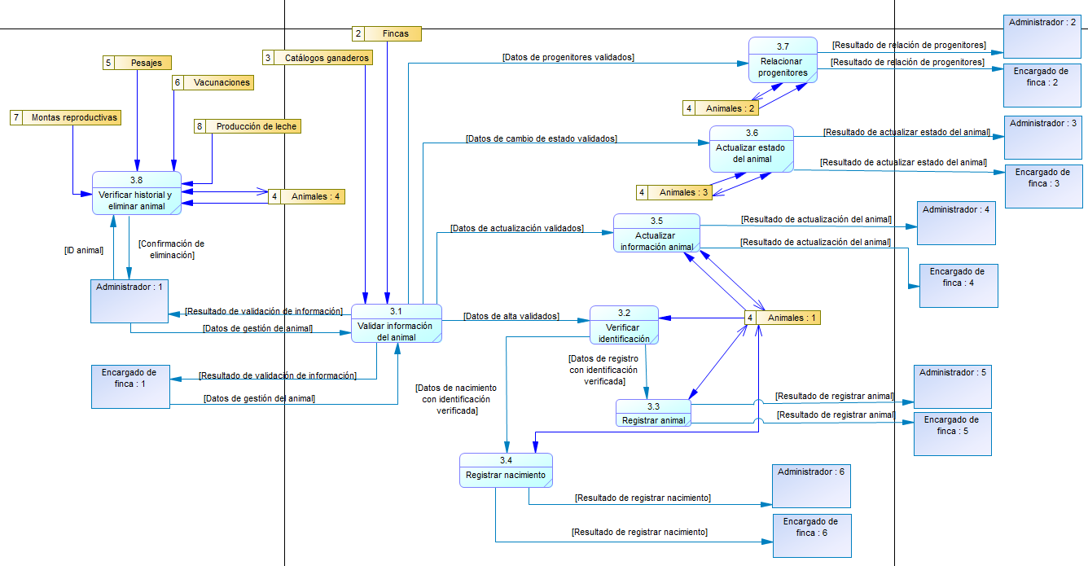

7.5. Diagrama hijo del proceso 4
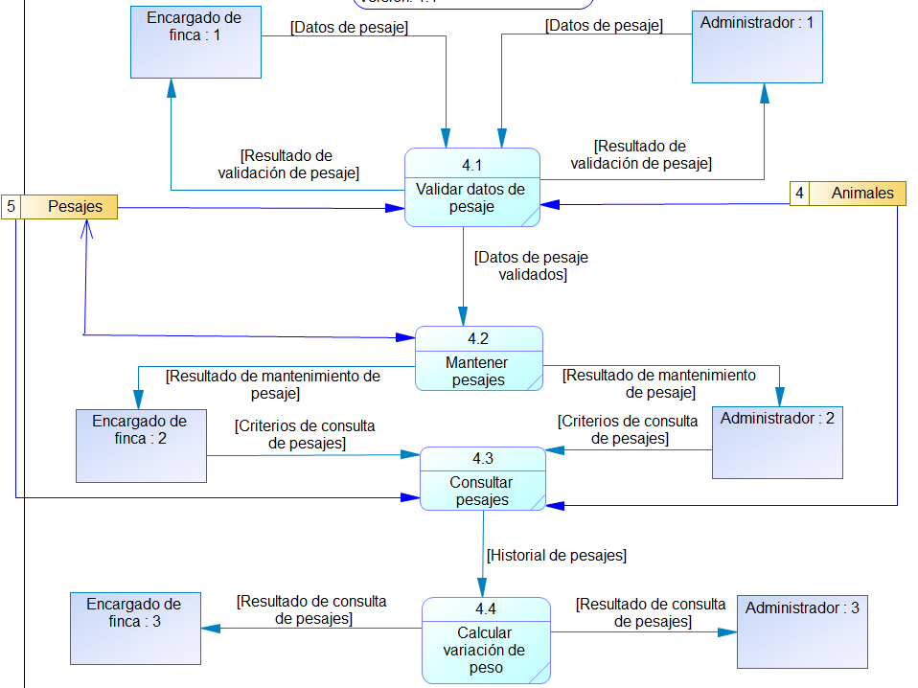

7.6. Diagrama hijo del proceso 5
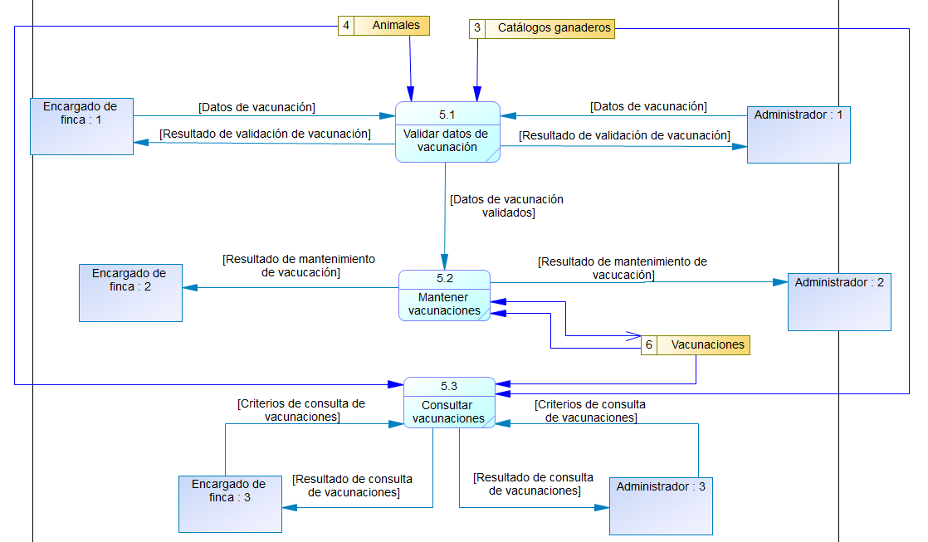

7.7. Diagrama hijo del proceso 6
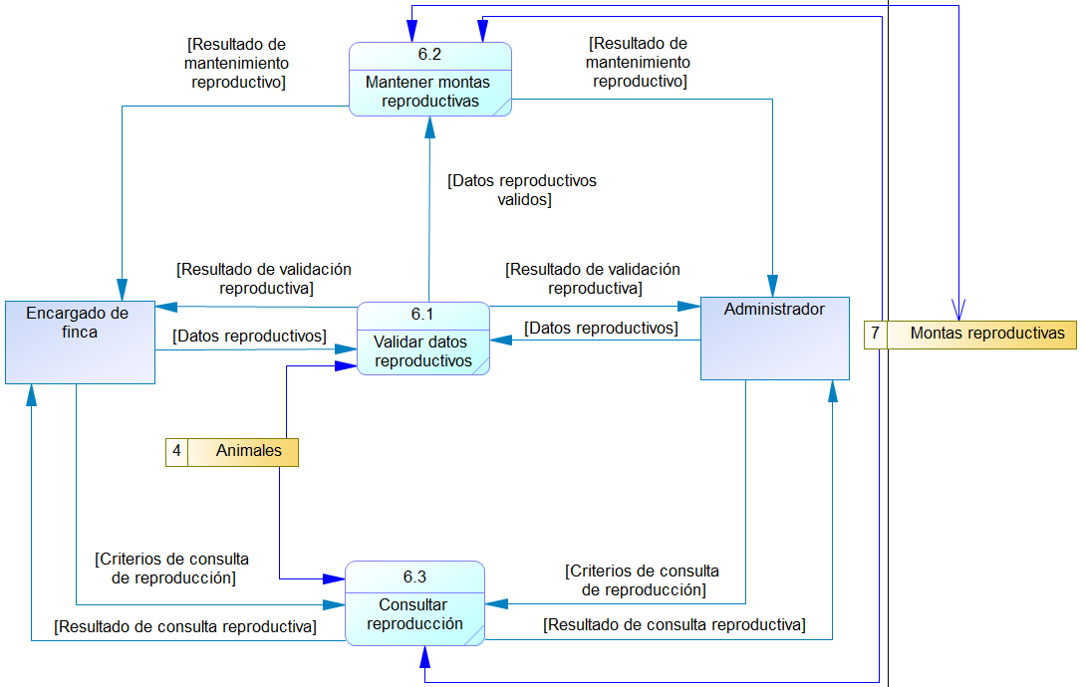

7.8. Diagrama hijo del proceso 7
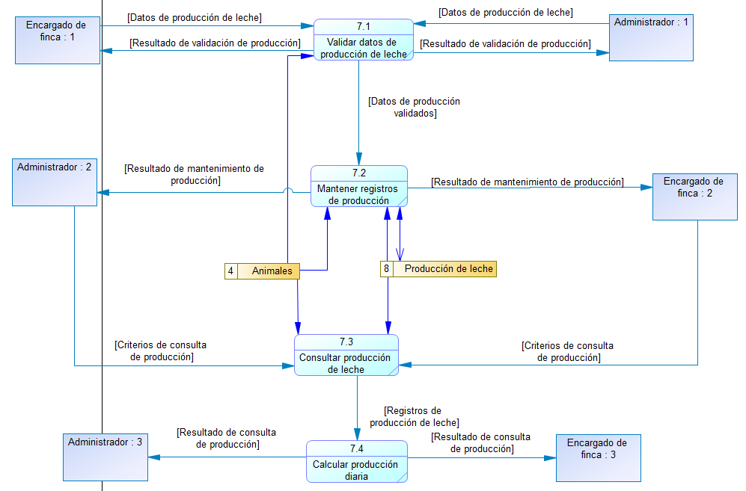

7.9. Diagrama hijo del proceso 8
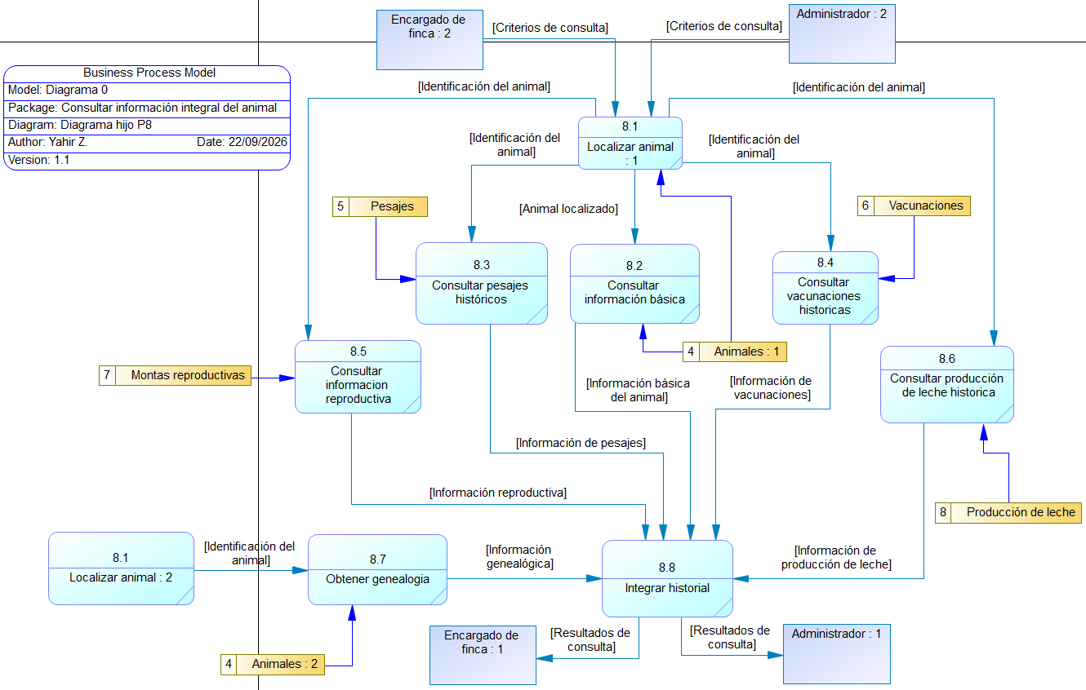

8. Evolución del sistema
El diseño de la V1 descansa sobre los supuestos siguientes. Su modificación tendría impacto estructural.

8.1. Supuestos fundamentales
Supuesto | Impacto si cambia
La organización ganadera es el único límite de segregación de datos. | Un segundo nivel de aislamiento —por ejemplo, por grupo de fincas— afectaría el filtro de autorización y el modelo de datos completo.
Un Encargado posee exactamente una finca activa. | Permitir varias fincas por Encargado obligaría a sustituir la asignación simple por una relación múltiple y a revisar toda la lógica de autorización.
El animal es la unidad de registro de todo evento. | Registrar eventos por lote o por grupo de animales exigiría una entidad intermedia y afectaría a los cuatro registros de seguimiento.
La captura de datos es manual y en línea. | La captura sin conexión o mediante dispositivos exigiría sincronización y resolución de conflictos.
La genealogía se deriva de las referencias de padre y madre del propio animal. | Una genealogía con datos de animales externos no registrados requeriría una entidad de progenitor no residente.

9. Apéndices

Apéndice A - Matriz actor-permiso
Función | Administrador | Encargado
Iniciar y cerrar sesión | X | X
Gestionar usuarios | X | —
Establecer una nueva contraseña a un usuario de la organización | X | —
Gestionar fincas | X | —
Gestionar asignación de encargados | X | —
Gestionar catálogo de razas | X | —
Gestionar catálogo de vacunas | X | —
Consultar catálogos | X | X
Registrar animal | X | X
Registrar nacimiento | X | X
Modificar animal | X | X
Modificar progenitores y genealogía | X | X
Cambiar estado del animal | X | X
Eliminar animal | X * | —
Registrar y modificar pesajes | X | X
Eliminar pesajes | X | —
Registrar y modificar vacunaciones | X | X
Eliminar vacunaciones | X | —
Registrar y modificar monta reproductiva | X | X
Eliminar evento reproductivo | X | —
Registrar y modificar producción de leche | X | X
Eliminar producción de leche | X | —
Consultar información integral del animal | X | X
Consultar todas las fincas de la organización | X | —
Consultar la finca asignada | X | X
* Un animal puede eliminarse físicamente únicamente cuando no posee registros históricos asociados ni descendientes que lo referencien. En caso contrario se conserva su ficha y se cambia su estado (RN-06).
Nota: las funciones de registrar, modificar y eliminar no se ejecutan sobre animales ni registros de una finca inactiva; esos datos permanecen disponibles para consulta (RN-17).

Apéndice B – Organización lógica de datos

B.1. Entidades principales
Entidad | Contenido | Relaciones
Organización | Datos de la organización ganadera propietaria de la información. | Posee usuarios, fincas, catálogos y animales.
Usuario | Credenciales, rol, organización y finca activa cuando corresponde. | Pertenece a una organización; un Encargado se asigna a una finca.
Finca | Código, nombre y datos de la unidad productiva. | Pertenece a una organización; contiene animales.
Raza | Catálogo de razas de la organización. | Referenciada por animales.
Vacuna | Catálogo de vacunas de la organización. | Referenciada por vacunaciones.
Animal | Código interno, arete, nombre, sexo, raza, fecha de ingreso, fecha de nacimiento, peso al nacer, origen, procedencia, condición de productora y estado. | Pertenece a una finca; referencia a madre y padre; origen de todos los registros de seguimiento.
Pesaje | Fecha y peso en kilogramos. | Pertenece a un animal; único por animal y fecha.
Vacunación | Vacuna aplicada, fecha, dosis y observaciones. | Pertenece a un animal y referencia una vacuna.
Monta | Fecha, hembra, macho opcional y observación. | Referencia una hembra y, opcionalmente, un macho.
Producción de leche | Fecha y hora del ordeño y cantidad en litros. | Pertenece a un animal productor y conserva la finca que tenía al momento del ordeño; admite varios registros por fecha.

La genealogía no constituye una entidad propia: se obtiene recorriendo las referencias de madre y padre de Animal. Toda entidad dependiente de una organización tiene id_organizacion u organizacion_id, según el modelo relacional objetivo; las referencias compuestas sustentan el aislamiento multitenant.

B.2. Estados del animal
Estado | Significado | Efecto
ACTIVO | El animal se encuentra en la organización y bajo manejo. | Admite todos los registros operativos.
VENDIDO | El animal salió de la organización por venta. | Conserva su historial; no admite registros operativos posteriores a la fecha.
FALLECIDO | El animal murió. | Conserva su historial; no admite registros operativos posteriores a la fecha.
EGRESADO | El animal salió de la organización por una causa distinta de la venta o el fallecimiento (donación, extravío o traslado fuera de la organización). | Conserva su historial; no admite registros operativos posteriores a la fecha.

Apéndice C –Declaración de aceptación de requerimientos
Declaro que he revisado y comprendido los requerimientos de usuario, requerimientos funcionales, requerimientos no funcionales, criterios de aceptación establecidos en el presente Documento de Especificación de Requerimientos BOVITRACK V1. En consecuencia, acepto dichos requerimientos como la línea base oficial que orientará el análisis, desarrollo, implementación y validación del sistema.
Asimismo, me comprometo a desarrollar BOVITRACK V1 procurando el cumplimiento de todos los requerimientos establecidos dentro del alcance aprobado en este DERCAS. Cualquier funcionalidad, modificación o ampliación que no se encuentre contemplada en la presente línea base deberá ser sometida a evaluación antes de incorporarse al proyecto, considerando su impacto sobre el alcance, tiempo y viabilidad del desarrollo.
La aceptación del presente documento implica que el cumplimiento de BOVITRACK V1será evaluado con base en los requerimientos y criterios de aceptación aquí especificados, sin que las funcionalidades expresamente declaradas fuera del alcance constituyan obligaciones para la primera versión del sistema.

Responsable del desarrollo:
Firma:
Fecha:

Responsable de validación:
Firma:
Fecha:

10. Índices

10.1. Índice de figuras
Figura | Denominación | Sección
Figura 1 | Diagrama de contexto de BOVITRACK | §7.1
Figura 2 | Diagrama 0 — descomposición funcional | §7.2
Figura 3 | Diagrama 2 — administrar estructura ganadera | §7.3
Figura 4 | Diagrama 3 — gestionar animales | §7.4
Figura 5 | Diagrama 4 — gestionar pesajes | §7.5
Figura 6 | Diagrama 5 — gestionar vacunaciones | §7.6
Figura 7 | Diagrama 6 — gestionar reproducción | §7.7
Figura 8 | Diagrama 7 — gestionar producción de leche | §7.8
Figura 9 | Diagrama 8 — consultar información integral del animal | §7.9

Referencias
- Kendall, K. E., & Kendall, J. E. (2011). Análisis y diseño de sistemas (8.ª ed.). Pearson Educación.
- Sommerville, I. (2011). Ingeniería de software (9.ª ed.). Pearson Educación.
- IEEE. (1998). IEEE Recommended Practice for Software Requirements Specifications (IEEE Std 830-1998). Institute of Electrical and Electronics Engineers.
- Calderón Aguirre, H. R. (2026). Ingeniería de requerimientos [material del curso Análisis y Diseño de Sistemas]. Ingeniería en Ciencias y Sistemas.

